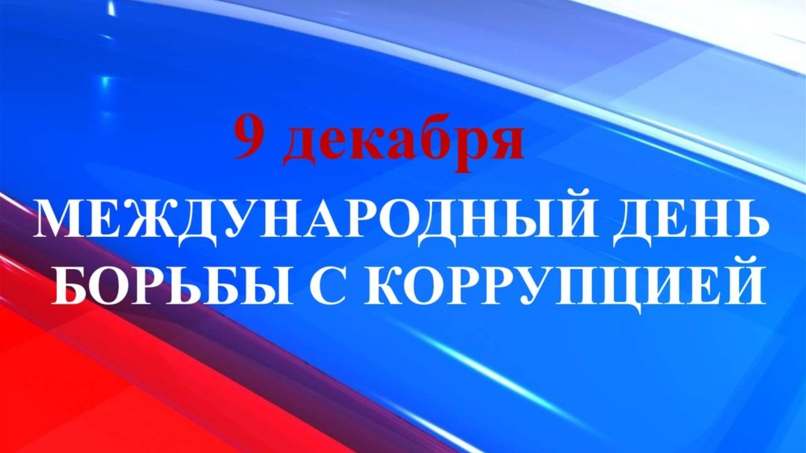

Когда отмечают
Международный день борьбы с коррупцией отмечается 9 декабря. Он был провозглашен резолюцией Генеральной Ассамблеи ООН от 21 ноября 2003 года № A/RES/58/4. Впервые его отметили в 2004 г. В 2022 году дату справляют 19-й раз. Россия присоединяется к международному празднованию.

Кто празднует
Международный день борьбы с коррупцией отмечает население всех стран-участниц ООН, которые поставили свои подписи и ратифицировали Конвенцию против коррупции. В России в этот день проводятся различные акции и мероприятия, печатаются плакаты и листовки.

История праздника
Обеспокоившись проблемами, которые порождает «взяточничество», Генеральной Ассамблеей ООН была разработана Конвенция против коррупции и открыта для подписания с 9 декабря 2003 года всеми странами-участницами. В соответствии со ст. 68 (1), она вступила в силу 14 декабря 2005 г. Россия подписала ее одной из первых, а ратифицировала 8 марта 2006 года (Федеральный Закон № 40-ФЗ). Именно дата 9 декабря (день подписания Конвенции) и стала Международным днем борьбы с коррупцией.

